 |  | Praktikum II - Základy elektřiny a magnetismu
 |  | Spolupracoval: |  |  | Vypracoval:
Akademický rok:  2012/2013 | Ročník:  I. |  | Datum měření:  26. 2. 2013 | Hodnocení:
Úloha č. 3: Voltmetr a ampérmetr, vnitřní odpor, změna rozsahu, cejchování

Úkoly:

- Určete vnitřní odpor galvanometru – přímou metodou.
- Z galvanometru sestavte voltmetr a ampérmetr určených rozsahů. Jako předřadníku a bočníku použijte odporovou dekádu.
- Přístroj s upraveným rozsahem ocejchujte laboratorním měřicím přístrojem a sestrojte korekční křivku.

Pomůcky:
Galvanometr, stejnosměrný zdroj elektrického napětí, odporová dekáda, laboratorní voltmetr a ampérmetr, spojovací vodiče.

Naměřené a vypočtené hodnoty:

Pro určení vnitřního odporu galvanometru jsme sestavili následující obvod

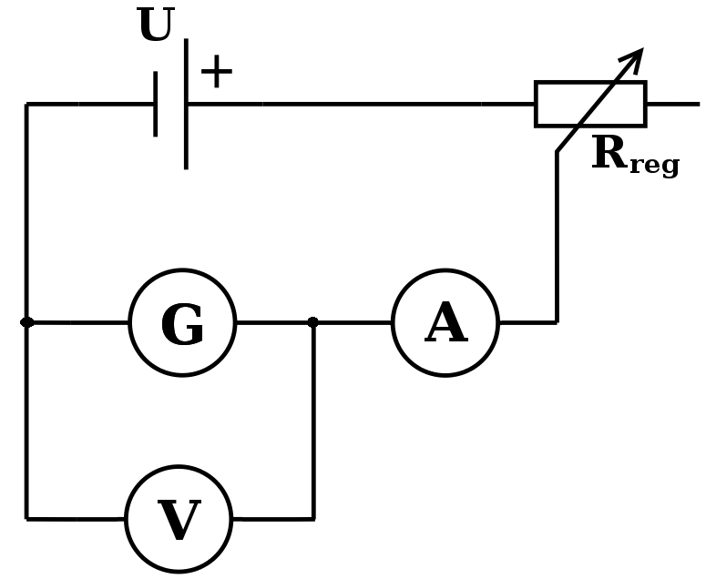

Obr. 1: měření odporu galvanometru

Naměřené hodnoty: $U_{G}=$
$I_{G}=$
odtud $R_{G}=\frac{U_{G}}{I_{G}}=$

2. Sestavení voltmetru s rozsahem 10 V:

Voltmetr tvoří sériové spojení galvanometru G a předřadného odporu $R_{P}$.

Obr. 2: Voltmetr

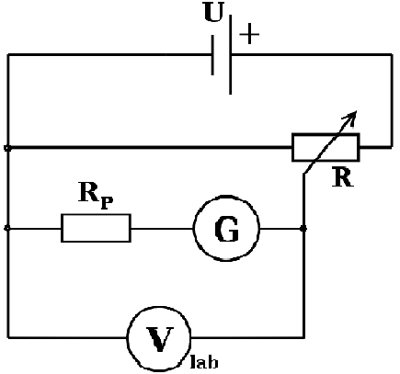
Výpočet předřadného odporu:
$R_{P}=\left(n−1\right)R_{G}$ n = 10 (rozsah galvanometru zvětšíme 10x)
$$R_{P}=$$

Sestrojený voltmetr jsme ocejchovali přesným laboratorním voltmetrem. K nastavení jednotlivých napětí jsme použili reostat R.
Tab. 1:
$$\frac{U_{V}}{V}$$ | 1 | 2 | 3 | 4 | 5 | 6 | 7 | 8 | 9 | 10
$$\frac{U_{\text{lab}}}{V}$$
Odchylka (V)

Graf č. 1 : (ukázka)
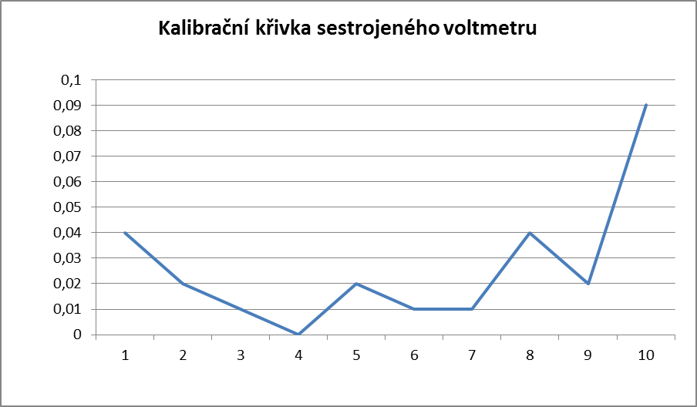
odchylka (V)
U (V)

Sestavení ampérmetru s rozsahem 10 mA:

Ampérmetr tvoří galvanometr G a bočník $R_{B}$.

Obr. 3: Ampérmetr
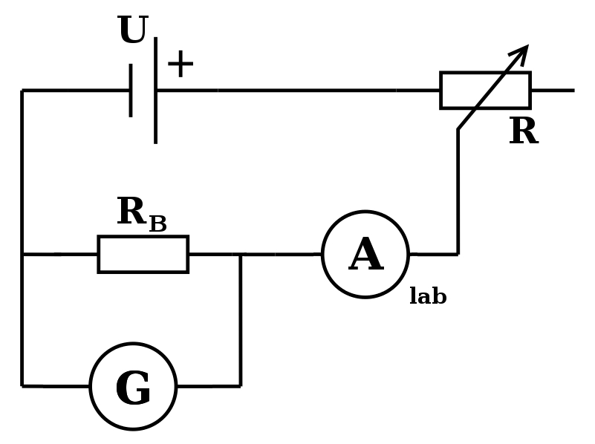
Výpočet bočníku:
$R_{B}=\frac{R_{G}}{\left(n−1\right)}$ n = 10 (rozsah galvanometru zvětšíme 10x)
$R_{B}=$
Tab. 2:
$$\frac{I_{A}}{\text{mA}}$$ | 1 | 2 | 3 | 4 | 5 | 6 | 7 | 8 | 9 | 10
$$\frac{I_{\text{lab}}}{\text{mA}}$$
Odchylka (mA)

Graf č. 2: (ukázka)
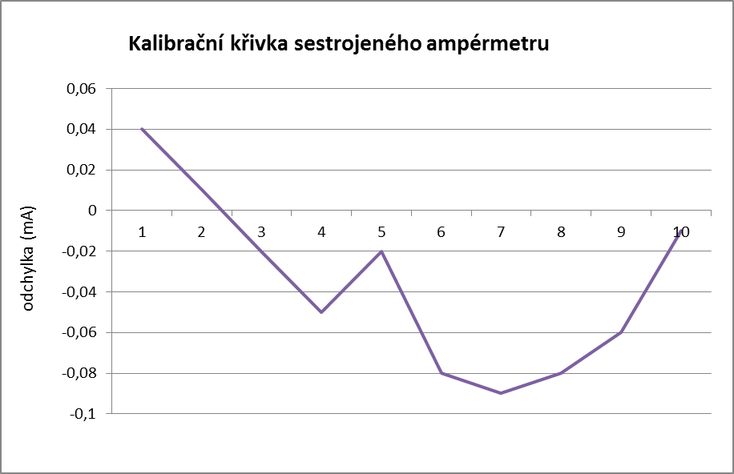
I (mA)

Závěr:
Zjistili jsme vnitřní odpor galvanometru, sestrojili z něj jak voltmetr, tak ampérmetr určených rozsahů a k nim sestrojili kalibrační křivky.

